НИУ ИТМО
Факультет программной инженерии и компьютерной техники
Направление подготовки: 09.03.04 – Системное и прикладное программное обеспечение
Дисциплина «Основы программной инженерии»

Software Requirements Specification

«

Fanfics.me»

Подготовил
Линейский Аким Евгеньевич
Вариант 466513
Группа P3215

Проверил
Егошин Алексей Васильевич

Оглавление
Оглавление ii
Задание iii
1. System Features 1
1.1 Родительский портал 1
1.2 Системный инструментарий 1
1.3 Подраздел портала 1
1.4 Новости треования к дизану - 1
1.5 Фанфики 2
1.6 Рекомендации 3
1.7 Заявки 3
1.8 Коллекции 3
1.9 Рейтинги 4
1.10 Фанарт 4
1.11 Блог 4
1.12 Энциклопедия 5
1.13 Канон 5
2. НФТ 5
2.1 Compatibility 5
2.2 Usability 6
2.3 Performance 6
2.4 Reliability 7
2.5 Security 7
2.6 Scalability 7
2.7 Maintainability 7
2.9 Compliance 8
3.1 Functional requirements – подробно 8
3.2 Non-functional requirements 10
4. Risks – до начала разработки. Без поддержки 12
5. Use cases – функции а не действия 13
5.1 Поиск и фильтрация фанфиков 13
5.2 Поиск по рекомендациям 14
5.3 Навигация по энциклопедии 14
5.4 Фанарты по выборкам 15
6. Appendix A: Analysis Models 16
7. Appendix B: Glossary 19
7.1 Рейтинги 19
7.2 Размеры 20
7.3 Категории 20
7.4 Другие сокращения и обозначения 21
Вывод 22

Задание
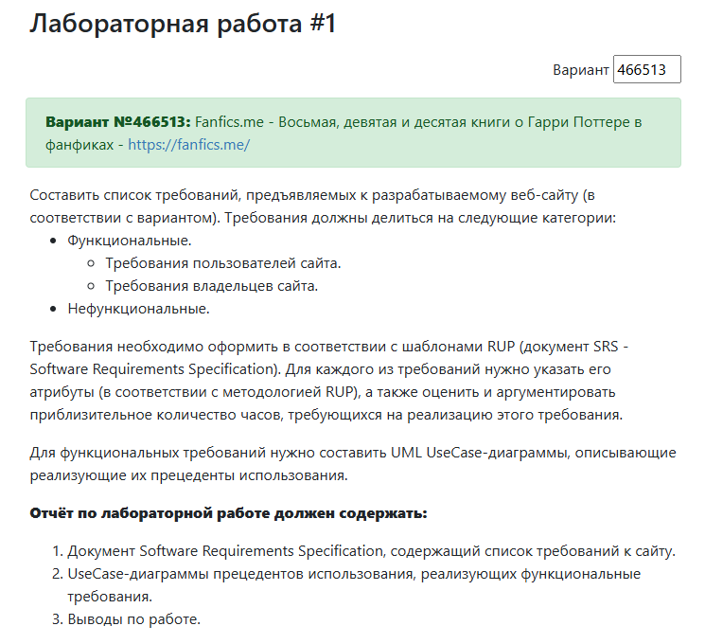

System Features

Родительский портал

Система должна использовать общую базу пользователей и механизм авторизации пользователей портала «Fanfics.me».

Система должна предоставлять доступ к функционалу общих для всех подразделов портала панели личного кабинета пользователя, подвалу и шапке сайта.

Системный инструментарий

Система должна предоставлять возможность администратору создавать, изменять вёрстку портала, подразделы портала, страницы подразделов, их порядок, содержание, группы контента.

Система должна предоставлять возможность администратору настраивать на странице поиск контента фандома по заданным фильтрам и данным, показ и скрытие форму поиска, а также просмотр результатов поиска, его сортировку по указанным параметрам.

Система должна предоставлять возможность администратору настраивать вид, формат, пагинацию для списка объектов контента на странице.

Подраздел портала

Система должна предоставлять возможность переходить на страницы подраздела “Новости”, “Фанфики”, “Фанарт ”,“Блог ”,“Энциклопедия ”,“Канон ”.

Система должна предоставлять возможность просмотра названия и описания, баннера, статуса подписки пользователя, статистики: количество фанфиков и подписчиков фандома подраздела.

Система должна предоставлять возможность возврата на главную страницу родительского портала

Новости

Система должна предоставлять возможность сделать страницу «Новости» главной страницей подраздела

Система должна предоставлять возможность просмотра новостей публикаций, отсортированных от новых к старым. Новость публикации состоит из имени автора новости, события новости, названия фанфика, списка указанных в фанфике параметров, ссылку на страницу фанфика. Группировка новостей публикаций: по дате, затем по жанру.

Система должна предоставлять возможность применять фильтр, чтобы переключать показ новостей фанфиков по категориям Гет, Слеш, Джен, Фемслеш, а также фильтр, чтобы скрывать новости произведений опубликованные без проверки на грамотность

Система должна предоставлять возможность авторизованному пользователю отправить сообщение с уточнением администрации системы. Страница заявки предоставляет возможность выбора одной из категорий сообщения: исправить ошибку, добавить персонажа, событие, канон, ссылку или другая категория, а также текст сообщения.

Система должна показывать статистику по фандому: количество персонажей, законов, статей в энциклопедии.

Система должна предоставлять возможность чтения групп контента и перехода на страницу элемента группы: фанарт (изображение фанарта), полезные ссылки (Название ссылки, адрес), популярное вчера (Название, жанр, категория, размер, статус фанфика), поиск по тексту канона (Название канона), подписчики (аватар, ник пользователей), сегодня в фандоме (количество новых фанфиков, артов, подписчиков, просмотров, комментариев, рекомендаций в фандоме за сегодня), контакты (ник-ссылка пользователя администратора). Группа контента содержит множество элементов контента с ссылками, ведущими на их страницу. Система должна предоставлять возможность администратору создавать, настраивать группы контента и их отображение.

Фанфики

Система должна предоставлять возможность показать и скрыть формы поиска фанфиков. Система должна предоставлять возможность применения к поиску фильтров по персонажам, пейригу персонажей, размеру, рейтингу, статусу, жанру, дате. Система должна предоставлять возможность применения к поиску фильтров по исключению из результатов: произведений, опубликованных без проверки на грамотность, фанфиков с метками статуса (Приложение B 7.3.2).

Результаты поиска фанфиков - карточки фанфиков, содержащих: обложку, заголовок – ссылку на фанфик, статистику просмотра, дату публикации, описание, кнопку добавления в избранное имя автора, фандом, список персонажей, рейтинг, жанры, размер, статус, предупреждение, события.

Система должна предоставлять возможность применять к результатам поиска сортировку по дате обновления, по дате публикации, по количеству просмотров, по просмотрам за неделю, по количеству комментариев, по количеству читателей, по количеству рекомендаций, по размеру фанфика

Рекомендации

Система должна предоставлять возможность показать и скрыть форму поиска рекомендаций. Система должна предоставлять возможность применять фильтр поиска по произведениями, проверенным на грамотность и без проверки на грамотность, фильтр должен позволять выбирать хотя бы один из них, также применять фильтр по категории, рейтингу, размеру и статусу фанфика

Карточка элемента списка результатов поиска содержит: аватар и имя пользователя, название и параметры рекомендуемого фанфика, текст рекомендации

Система должна предоставлять возможность добавить рекомендацию в избранное, открыть на отдельной странице, показать кто мимимикал рекомендацию, пожаловаться. Форма жалобы состоит из 3 флагов: «содержит мат», «поток сознания не являющийся рекомендацией», «Антирекомендация» и текстовое поле ввода.

Заявки

Система должна предоставлять возможность показать и скрыть форму поиска заявок. Система должна предоставлять возможность применения к поиску фильтров по фандомам, персонажам, пейрингам, рейтингу, жанрам, предупреждениям, событиям, факту написания фанфиков по заявке и отсутствия данных критериев в заявке

Карточка элемента результатов поиска содержит: заголовок – ссылок на заявку, содержащих: название, статистику просмотров, описание, фандом, список персонажей, рейтинг, жанры, события

Система должна предоставлять возможность сортировать список результатов поиска по популярному за месяц, дате публикации, самому популярному

Коллекции

Система должна предоставлять возможность поиска по фразе (текст). Система должна предоставлять возможность применения флаговых фильтров к поиску по фактам коллекционирования: фанфиков, произведений с других устройств, артов, сообщений

Карточка элемента результатов поиска содержит: название, фандом, описание, количество фанфиков, количество произведений с других сайтов, количество читателей, имя автора и кнопку и функцию «Подписаться»

Система должна предоставлять возможность сортировки результатов поиск по популярности за месяц, количеству подписчиков, количеству объектов, дате создания

Рейтинги

Система должна предоставлять возможность показать и скрыть форму отбора рейтингов. Система должна предоставлять возможность применять фильтр поиска по произведениями, проверенным на грамотность и без проверки на грамотность, фильтр должен позволять выбирать хотя бы один из них, а также фильтры по категории, рейтингу, размеру и статусу. Поиск содержит фильтр поиска рейтинга по количеству просмотров, читателей, рекомендаций, комментариев

Система должна предоставлять возможность применить выбрать поиск рейтинга по периодам: 7 дней, всё время, вчера, сегодня

Список результатов содержит нумерованный список названий фанфиков - ссылок на фанфик и их рейтинг

Фанарт

Система должна предоставлять возможность выбора списка артов фандома по типу выборки: выбор рекомендации, все арты, популярное.

Система должна предоставлять возможность применения флаговых фильтров результатов: скрыть нейроарты, гет, слеш, джен, фемслеш, рисунок, цифровой рисунок, коллаж, скетч, компьютерная графика, косплей, рукоделие, куклы, нейросеть

Карточка элемента списка результатов содержит изображение фанарта, название, статистику просмотра, дату публикации, фанфик к которому написан, имя пользователя иллюстратора, фандом, список персонажей, описание, количество лайков

Блог

Система должна предоставлять возможность добавления нового текстового сообщения в блог. Элемент списка сообщений блога содержит: аватар и имя автора, дата публикации, хетштеги, текст сообщения, количество ми-ми-ми. Предоставляется возможность просмотра комментариев к сообщению.

Страница реализует 1.4.4, 1.4.5, 1.4.6.

Система должна предоставлять возможность поиска по блогу по строке, по дате публикации до выбранной, по хештегу

Система должна предоставлять возможность просмотра используемых хештегов и количество применений каждого

Энциклопедия

Система должна предоставлять возможность просмотра разделов, статей, контента энциклопедии, количество вложенных в раздел разделов и статей.

Система должна предоставлять возможность перехода по вложенным разделам энциклопедии и ссылкам

Страница реализует 1.4.4

Система должна предоставлять возможность просмотра статистики по фандому: количество подписчиков, опубликованных фанфиков, авторов и переводчиков, просмотров фанфиков, комментариев к фанфикам, рекомендаций к фанфикам, опубликованных авторов, а также дату создания фандома и принимавших в заполнении информации пользователей.

Инструментарий портала должен предоставлять возможность настройки поиска для раздела энциклопедии, содержания контента раздела/статьи, содержащихся ссылок.

Канон

Страница реализует 1.4.4.

Система должна предоставлять возможность просмотра списка произведений по канону их обложку, название, автора, дату издания, описание, ссылку перехода на страницу произведения.

НФТ

Compatibility

CP-1 JS скрипты на jQuery 1.7 должны сохранять работоспособность в старых версиях браузеров и соответствовать стандарту ECMAScript 5.

CP-2 Система должна отображать сайт с полностью работающим функционалом и без нарушения дизайна в современных популярных браузерах: Chrome 79+, Safari 11+, Mozilla 70+, Яндекс Браузер 21+

CP-3 Вёрстка должна быть реализована с использованием стандарта CSS 2.1. Стили должны одинаково отображаться в целевых браузерах (CP-2).

CP-4 Подраздел портала должен сохранять свою полную функциональность при минорных обновлениях глобальных функций и сервисов родительского портала

CP-5 Система должна иметь адаптивный дизайн, который позволяет корректно отображаться на различных устройствах и экранах, включая мобильные устройства без горизонтального скролла при чтении. Поддержка всех разрешений экрана пользователя от 320px до 2560px и выше.

Usability

US-1 Контрастность текста по отношению к фону должна соответствовать стандарту WCAG 2.1 для обеспечения возможности чтения контента людьми с нарушением зрения.

US-2 Новый пользователь должен иметь возможность найти и открыть случайный фанфик не более чем за 3 клика от главной страницы подраздела.

US-3 Пользователь должен иметь возможность использования глобальных функций родительского портала из любого подраздела, страницы портала.

Performance

PF-1 Система должна использовать механизмы кеширования для хранения сессий и часто запрашиваемых метаданных (статистика количества фанфиков, подписчиков, персонажей, законов, статей энциклопедии). Кеширование не должно блокировать основной поток обработки запросов.

PF-2 Время обработки запроса не должно превышать 200 мс для кешированных страниц и объектов, 600 мс для динамических запросов.

PF-3 Система должна поддерживать до 500 одновременно активных клиентских сессий. При достижении этого значения, допускается увеличение времени обработки запроса до 2 секунд (95 перцентиль), что является верхним порогом допустимой деградации производительности.

PF-4 Полнотекстовый поиск по тексту канона должен выдавать результат не более чем за 1.5 секунды, при объёме базы записей до 100 000.

PF-5 Система должна поддерживать ленивую загрузку изображений. Погрузка должны производиться только тогда, когда контент попадает в область видимости пользователя.

PF-6 Весь клиентский код (JS, CSS) быть минифицирован и опитимизирован. Обязательна транспиляция кода для обеспечения обатной совмести мости согласно 2.1.3.

Reliability

RP-1 Отказ или критическая ошибка в подразделе портала, странице подраздела или сложенной странице не должны приводить к отказу или замедлению работы родительского портала

Security

SC-1 Обязательное использование HTTPS и механизма HSTS на уровне веб сервера.

SC-2 Использование подразделом единой системы авторизации пользователей родительского портала «Fanfics.me»..

SC-3 Система должна предотвращать XSS, SQL инъекции средствами логики обработки форм PHP.

Scalability

SC-1 Архитектура системы должна поддерживать возможность распределения нагрузки между несколькими узлами без модификации исходного кода. Сессии пользователей и кеш должны храниться в независимых хранилищах.

SC-2 Система должна поддерживать возможность переноса данных СУБД и системы кеширования на отдельные физические и виртуальные хранилища.

SC-3 Система должна сохранять целевые показатели производительности при объёме текстовых данных до 100 ГБ и количестве зарегистрированных пользователей до 1 000 000.

Maintainability

MT-1 Исходный код серверной части на PHP должен быть задокументирован в соответствии со стандартом PHPDoc. Все публичные методы классов должны иметь описание параметров и возвращаемых значений.

MT-2 Весь исходный код системы, файлы конфигурации, скрипты БД должны храниться в системе контроля версий Git

Observability

OB-1 Система должна фиксировать все критические ошибки уровня PHP и ошибки запросов к БД в отдельные журналы логов. Для фиксации ошибок протокола HTTP должен использоваться журнал Nginx.

OB-2 Необходимо обеспечить возможность мониторинга выполнения запросов к СУБД через специализированное ПО.

Compliance

CM-1 Хранение данных пользователей должно осуществляться на серверах, физически расположенных на территории РФ, согласно 152-ФЗ.

CM-2 Механизмы премодерации должны обеспечивать механизмы премодерации, фильтрации и оперативного удаления противоправного контента в соответствии с 149-ФЗ.

Requirements attribute

Functional requirements

Требование | Приоритет  (MoSCoW) | Трудозатраты  (попугаи)
1.1. Родительский портал
1.1.1. | M | 10
1.1.2. | M | 20
1.2. Системный инструментарий
1.2.1. | M | 35
1.2.2. | M | 30
1.2.3. | S | 20
1.3. Подраздел портала
1.3.1. | M | 5
1.3.2. | S | 5
1.3.3. | S | 2
1.4. Новости
1.4.1. | C | 2
1.4.2. | M | 10
1.4.3. | S | 4
1.4.4. | S | 6
1.4.5. | C | 4
1.4.6 | C | 20
1.5. Фанфики
1.5.1. | S | 15
1.5.2. | M | 8
1.5.3. | C | 5
1.6. Рекомендации
1.6.1. | S | 8
1.6.2. | M | 8
1.6.3. | C | 5
1.7. Заявки
1.7.1. | S | 10
1.7.2. | M | 8
1.7.3. | C | 4
1.8. Коллекции
1.8.1. | S | 6
1.8.2. | M | 7
1.8.3. | C | 4
1.9. Рейтинги
1.9.1. | S | 8
1.9.2. | C | 6
1.9.3. | M | 3
1.10. Фанарт
1.10.1. | S | 2
1.10.2. | C | 4
1.10.3. | M | 4
1.11. Блог
1.11.1. | S | 3
1.11.3. | M | 6
1.11.4. | C | 4
1.11.5 | S | 6
1.12. Энциклопедия
1.12.1 | M | 6
1.12.2 | M | 3
1.12.4 | C | 2
1.12.5 | S | 5
1.13. Канон
1.13.2 | M | 4

1 попугай соответствует 2 часам разработки.

Non-functional requirements
Требование | Приоритет  (MoSCoW)
CP-1 | M
CP-2 | S
CP-3 | C
CP-4 | M
CP-5 | M
US-1 | C
US-2 | S
US-3 | M
PF-1 | C
PF-2 | M
PF-3 | S
PF-4 | S
PF-5 | M
PF-6 | C
RL-1 | M
SR-1 | S
SR-2 | M
SR-3 | M
SL-1 | S
SL-2 | M
SL-3 | C
MT-1 | C
MT-2 | S
OB-1 | S
OB-2 | C
CM-1 | M
CM-2 | M

Assumptions and Constraints

Риск | Вероятность  (1-5) | Критичность  (1-5) | Пути решения
Архитектура системы может не удовлетворить НФТ производительности | 3 | 4 | Провести нагрузочное тестирование на прототипе системы, адаптировать архитектуру
Неверная оценка трудоёмкости разработки инструментария администратора портала (недооценённая) | 4 | 5 | 1. Провести переоценку после более подробного проектирования  2. Рассмотреть использовать существующих решений конструктора страниц
Дублирование кода, несогласованное поведение системы и увеличение сложности разработки при конструировании аналогичных элементов интерфейса | 5 | 4 | Разработать единые переиспользуемые настраиваемые шаблоны компонентов страницы
Потеря актуальности продукта к моменту релиза | 2 | 4 | Итеративная модель разработки с анализом потребностей ЦА, формированием более актуальных требований – адапатция системы
Изменение требований в процессе разработки | 5 | 4 | 1. Фиксировать требования до момента релиза версии продукта.  2. Определить процесс управления внесением изменений, методологию разработки
Использование устаревших технологий для обратной совместимости может привести к проблемам с безопасностью | 3 | 5 | Использование траспиляции более современных версий кода и полифилов
Нехватка бюджета в процессе разработки, ввиду отставания от графика | 5 | 5 | 1. Поэтапная разработка, деструктуризация и трассировка задач, детальное проектирование системы для более точной оценки трудёмкости и бюджета  2. Выбор эффективной стратегии управления разработкой/менеджент  3. Декларирование условий, сроков, бюджета в договоре
Выявление противоречий, неописанных сценариев использования, неопределённости и ошибок в SRS | 3 | 4 | Верификация SRS и его согласование, проверка с участием всех ключевых стейкхолдеров для подтверждения требований и проекта

Use cases

Поиск и фильтрация фанфиков
ID: UC-01
Описание: пользователь настраивает параметры поиска, чтобы найти интересующие его фанфики
Актёры: Гость\Читатель, Система
Предусловия: пользователь находится в подразделе «Фанфики»
Основной поток:
- Пользователь открывает форму фильтров поиска (ФТ 1.5.1)
- Пользователь выбирает необходимые фильтры: персонажи, пейринг, рейтинг, размер, статус, жанр (ФТ 1.5.1)
- Пользователь выбирает фильтры исключения (ФТ 1.5.1)
- Пользователь применяет заданные фильтры поиска
- Пользователь выбирает сортировку результатов поиска (ФТ 1.5.3)
- Система отображает пользователю фанфики с учетом заданных фильтров
- Пользователь просматривает список фанфиков (ФТ 1.5.2)
- Пользователь переключает вид отображения результатов поиска

Альтернативный поток: точка входа - шаг 6. По запросу ничего не найдено
6а. Система возвращает на сайт пустой список результатов.
6b. Пользователь видит сообщение «По вашему запросу ничего не найдено»
Постусловие: Пользователь видит список найденных по его фильтрам фанфиков

Поиск по рекомендациям
ID: UC-02
Описание: пользователь ищет лучшие произведения на основе отзыва и рекомендаций других пользователей
Актёры: Гость\Читатель, Система
Предусловия: пользователь находится в подразделе «Рейтинг»
Основной поток:
- Пользователь открывает форму фильтров рейтингов
- Пользователь выбирает необходимые фильтры: категория, рейтинг, размер, статус
- Пользователь применяет исключающий флаговый фильтр проверки на грамотность (ФТ 1.9.1)
- Пользователь выбирает период составления рейтингов (ФТ 1.9.2)
- Пользователь нажимает кнопку «Найти»
- Система показывает нумерованный список рейтинга фанфиков (ФТ 1.9.3)
Постусловие: Пользователь видит нумерованный рейтинг найденных по его фильтрам фанфиков

Навигация по энциклопедии
ID: UC-03
Описание: пользователь изучает справочную информацию о фандоме в энциклопедии
Актёры: Гость\Читатель, Система
Предусловия: пользователь находится в подразделе «Энциклопедия», оглавление
Основной поток:
- Пользователь переходит по ссылкам энциклопедии до перехода на конечную страницу с информацией
- Пользователь переходит по гиперссылке в тексте информационной страницы энциклопедии, ссылающейся на внутреннюю страницу подраздела
- Пользователь нажимает на кнопку навигации подраздела «Энциклопедия»
- Система открывает стартовое оглавление энциклопедии
Альтернативный сценарий: точка входа – шаг 2. Пользователь нашел ошибку в материале энциклопедии
1. Пользователь открывает окно «Дополнить информацию или сообщить об ошибке» (ФТ 1.4.4.)
2. Система показывает доступные категории сообщения и поле ввода
3. Пользователь вводит своё сообщение, выбирает категорию и отправляет его
Постусловие: Пользователь остался на странице энциклопедии. Сообщение пользователя отправлено администратору подраздела

Фанарты по выборкам
ID: UC-04
Описание: пользователь ищет фанарты по выборкам
Актёры: Гость\Читатель, Система
Предусловия: пользователь находится на странице «Фанарт». Контента в выборке «Популярное», с параметром «Скрыть нейроарт» достаточно чтобы отобразить его на 3 страницах списка результатов.
Основной поток:
- Пользователь переключает выборку фанартов на «Популярное» (ФТ 1.10.1)
- Система показывает список фанартов в соответствии с выборкой
- Пользователь активирует параметр поиска «Скрыть нейроарт» (ФТ 1.10.2)
- Пользователь применяет фильтр поиска по категории «Джен»

- Пользователь видит список результатов поиска по заданным параметрам

Постусловие: Все фанарты множества результатов поиска удовлетворяют фильтру «Скрыть нейроарт» и категории «Джен»

Создание страницы подраздела
ID: UC-05
Описание: Администратор создаёт новую страницу в подразделе, настраивает её
Актёры: администратор, Гость/Читатель, Система
Предусловия: существует подраздел, у Администратора есть доступ у его изменению
Основной поток:
- Администратор создаёт новую страницу подраздела (ФТ 1.2.1)
- Система регистрирует новую страницу и в подразделe
- Администратор настраивает контент страницы, форму поиска, формат отображения и сортировки. (ФТ 1.2.2)
- Система подключает заданный администратором функционал.
- Пользователи видят созданную страницу, могут применять поиск, просмотреть контент
Исключительный поток:
Точка входа: Шаг 4. Критическая ошибка применения инструментов редактирования системы
4а. Система не подключает созданную страницу в систему, происходит откат изменений подраздела. Система переходит в состояние до создания страницы
4b. Система уведомляет администратора об ошибке
Постусловие: Создана новая страница подраздела с заданными администратором вёрсткой, контентом, поиском, фильтрацией, отображением. Функционал страницы доступен пользователям.

Appendix A: Analysis Models

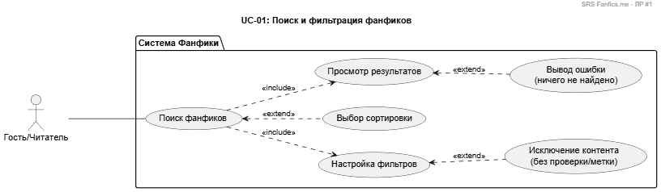
UC-01

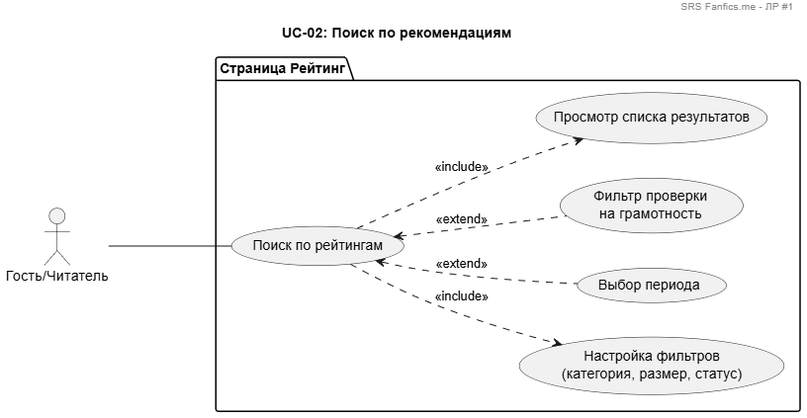
UC-02

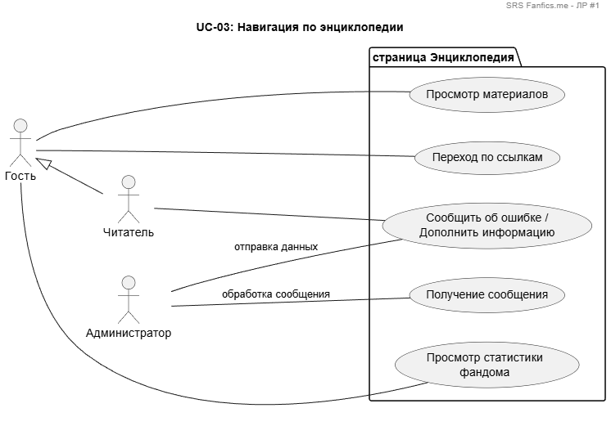
UC-03

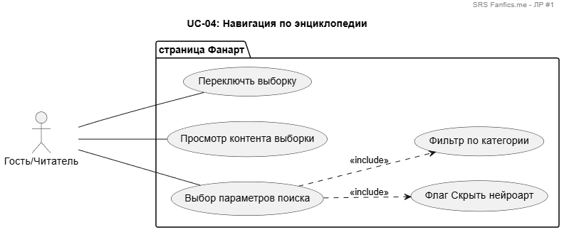
UC-04

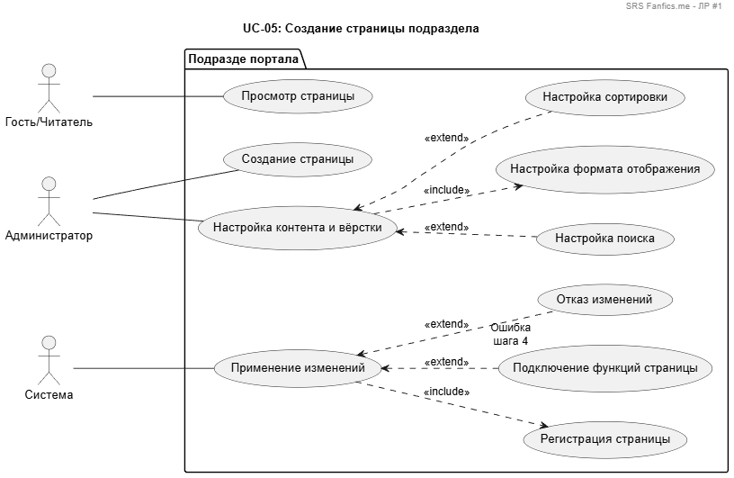
UC-05

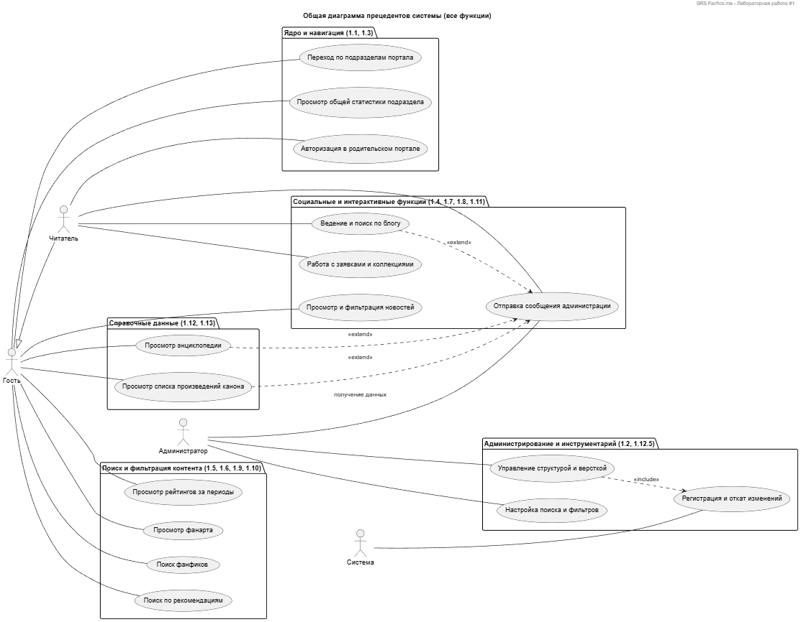
Диаграмма системы

Appendix B: Glossary

Рейтинги
G (General) – безобидные фанфики, которые можно читать кому угодно.
PG-13 – могут читать с родительского разрешения дети старше тринадцати лет.
R (Restricted) – фанфики, в которых присутствуют: ругательства, секс и/или насилие без графических описаний
NC-17 (No Children) – самый высокий рейтинг. Обычно подразумевает, что в фанфике присутствуют графические описания секса и/или насилия. Эквивалентен обозначению Х в кино. На некоторых сайтах встречается рейтинг NC-21, но сложно придумать вещи, которые не стоит читать в 17, а только лишь после 21.

Размеры
Мини - до 50 килобайт.
Миди - от 50 до 200 килобайт.
Макси - свыше 200 килобайт.
На сайте установлено автоматическое ограничение на минимальный размер текста для миди и макси фанфиков. Так, при изменении статуса фанфика на "Закончен", сайт проверяет размер текста. В случае, если фактический размер фанфика не соответствует установленному автором размеру (50 Кб для миди и 200 Кб для макси), размер меняется на меньший.
Килобайт = 1024 символа. Иными словами, 1 килобайт - это примерно одна тысяча знаков с пробелами.

Категории и статусы

Категории фанфиков
Гет (Het) – сокращенное heterosexual, "гетеросексуальный". Фанфик содержит описание гетеросексуальных отношений (мужчина и женщина).
Слэш (Slash) – фанфик, в котором присутствуют романтические и/или сексуальные отношения между мужчинами.
Фемслэш (Femslash) – фанфик, в котором описаны романтические и/или сексуальные отношения между женщинами.
Джен (Gen) – фанфик, не являющийся ни гетом, ни слэшем, ни фемслэшем, другими словами, тот, в котором не описываются и не упоминаются сексуальные взаимоотношения. Термин появился из сокращенного general audience, "любая аудитория", и восходит к системе рейтингов, принятых в кино.
Категория определяется по романтическим/сексуальным отношениями, которым в повествовании уделено больше времени и внимания. Если в произведении присутствуют в виде небольшого упоминания отношения из другой категории, может быть полезно указать соответствующее предупреждение.

Статусы фанфиков
Статусы фанфиков и объектов контента: «Подписка на новые главы», «Прочитано», «Скачано», «Не читать», «Прочитать позже», «Жду окончания», «Понравилось», «Заметка», «В коллекции»

Другие сокращения и обозначения
Альфа (alpha) – автор фанфика.
Бета, Бета-ридер (Beta, Beta-reader) – человек, который читает фанфик перед публикацией и помогает сделать его лучше. Предложения беты могут касаться как простых вещей, вроде орфографии и пунктуации, так и более сложных – характеристик героев, удаления или добавления отдельных сцен, и так далее.
Дисклеймер (Disclaimer) – фраза в начале фанфика либо на первой странице сайта, посредством которой автор сообщает читателям (и в особенности правообладателю), что фанфик или сайт, о котором идет речь, был создан не с целью извлечения прибыли, и указывает, кому именно принадлежат права на использованных персонажей. На нашем сайте дисклеймер указан в самом низу каждой страницы.
Feedback/Reviews – отзывы, комментарии читателей.
Корректор/редактор - человек, в основном, отвечает только за исправление знаков препинания.
Сиквел (Sequel) - продолжение фанфика/рассказа и т.п.
Приквел - описание событий, которые случились с героями ДО фанфика. К примеру, книга, описывающая жизнь маленького Снейпа и времена мародёров, считалась бы приквелом к "Гарри Поттеру". Если бы Роулинг сочла нужным её написать
Round robin – фанфик, созданный группой авторов, каждый из которых по очереди пишет свой кусочек. Удачные round robins - большая редкость. Как правило, они отличаются резким переходом между частями и несогласованностью стиля, впрочем, некоторые умудряются извлечь художественную пользу даже из этого. Обычно round robin не представляет интереса ни для кого, кроме самих участников и их ближайших друзей.
Смарм (Smarm) – слегка пренебрежительное определение фанфика, в котором один персонаж дает понять, словом или делом, как важна для него его (разумеется, платоническая) дружба с другим персонажем. Такие фанфики – довольно редкое явление.
Сквик (Squick) – происходит от выражений "someone else's kink" (“со странностями”) и “icky” (“неприятный”). Другими словами, это то, что может нравиться одним, но вызывает тошноту у других. В эту категорию входят и слэш, и BDSM, и некоторые отдельные пейринги, и многое другое. По большому счету термин напоминает нам о взаимной вежливости и необходимости уважать чужое мнение.
OC (НП - новый персонаж, НМП - новый мужской персонаж) - сокращение от Original Character, "Оригинальный персонаж".
OFC (НЖП - новый женский персонаж) – сокращенное Original Female Character, “Оригинальный женский персонаж”. Как правило, появляется в фанфике для романтических отношений с каноническим персонажем. Часто, но не всегда, превращается в Мэри Сью.
Spoiler (спойлер) - факты, упоминающиеся в каноне.

Вывод
Проделав данную лабораторную работу №1, я узнал как составлять функциональные и нефункциональные требования, преценденты использования, также составил таблицы приоритетов требований, оценки рисков и UML диаграммы.

